ГОРАТА
РАБОТЕН ЛИСТ
ЕКИП 1 „ТАЙНА ВОДА“
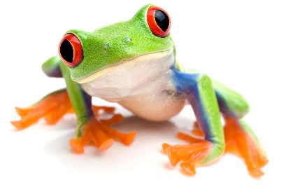
Червенооката дървесна жабка знае мнооого за дърветата и за хората, които често унищожават дома ѝ. Тя има трик, който ѝ помага да учи и разбира бързо.
Ето как: „КВАК, КВАК! Щом нещо трябва ми, извиквам моите приятели добри. Те са въпросите Какво, Кога, Къде, Защо и Как. С тях бързо влизам в крак!“.

Задача 1. Проверете колко бързо ще прочетете и разберете разказа на червенооката дървесна жаба „Колко важна е гората за природата и за човека?“.
Да си измеря времето, за което ще прочета разказа, и да си поставя оценка според скалата за скоростта на четене.
  3 минути | Брой на думите | Брой точки
 | 275 – 450 | 3,00 – 3,49
 | 450 – 550 | 3,50 – 4,49
 | 550 – 650 | 4,50 – 6,00
Моят резултат | ………………………………. | ……………………………

Да проверя какво разбрах и запомних.
Горите са ……………………. дар. Те са дом на повече от ……………………. видове растения и животни на Земята.
Те са …………….. системи, които се нуждаят непрекъснато от светлина, топлина, …………. и соли.
Около 1/3 от твърдата повърхност на Земята и ………… от територията на България са покрити с гори.
Необходими са …………………… години, за да порасне гора.

Задача 2. Направете опита „Изкачваща се вода“
Материали
5 пластмасови чаши, боя за храна — червена, синя, жълта и зелена, вода, кухненска хартия

Времетраене – 40 минути
Време е за действие
Напълнете 3 от чашите с вода и разтворете във всяка различен цвят боя. Подредете 5-те чаши една до друга, като редувате пълна с празна. От кухненската хартия направете 4 фини тръбички и ги поставете в чашите, както е показано.
Моето наблюдение ……………………………………………………………………………….……………………..
………………………………………………………………………………………………………………………………………
Да обясня опита, като отговоря на въпросите:
- От какво се изработва кухненската хартия? ……………………………………….…………….
- Какво има в хартията, което е част от дървесинните цеви? ………………………………
…………………………………………………………………………………………………………………………..
- Защо водата се изкачва по хартията? ……………………………………………………………….
…………………………………………………………………………………………………………………………..
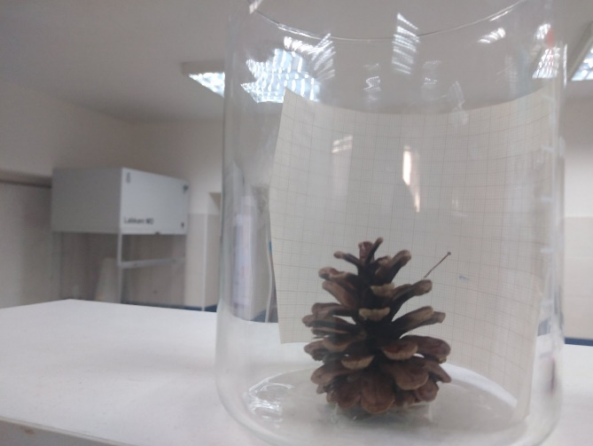
- Защо хартията и дървесинните цеви си приличат? …………………………………………..
…………………………………………………………………………………………………………………………..
Как да впечатля моите близки и приятели с тайната на изкачващата се вода? Каква е връзката ѝ със снимката вляво?
1. ……………………………………………………………………
2. ……………………………………………………...……………
3. ……………………………………..…………….………………
4. ……………………………………………………………………

Задача 3. Наблюдавайте снимката. Задайте въпрос, който да свързва водата и дървото.
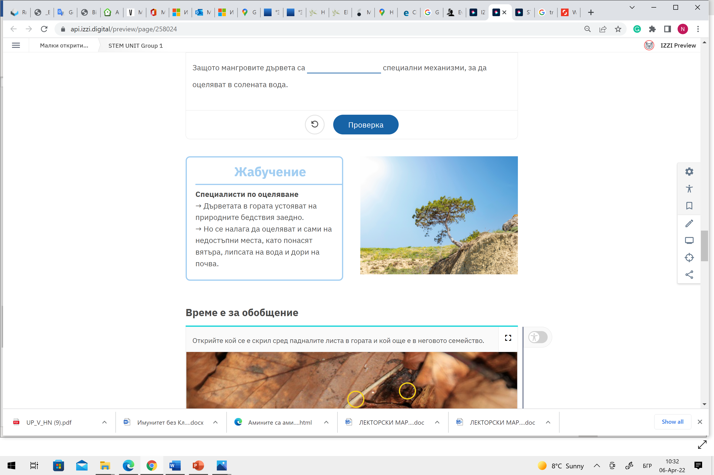
Моят въпрос: …………………………………………………………………………………………………………………..
………………………………………………………………………………………………………………………………………..
Задача 4. А. Да попълня таблицата за 5 дървесни вида, които познавам.
Дървесен вид | Иглолистен | Широколистен | Използва ли се от човека? | За какво се използва?
Б. Какво научих? Да допиша в текста пропуснатите думи.
Горите са нашите фабрики за …………………………………………………………………………………………..
Те съхраняват почвата, пречистват водата, пазят ни от …………………………………………………..
Те са домът на половината ……………………….………….. и …………………………………….. видове на ………………………………………………………………………………….…….
В. Как са свързани гората и човекът?
Моето обобщение: Връзката между гората и човека ………………………………………………………..
…………………………………………………………………………………………………………………………………………..

